Автономная некоммерческая организация высшего образования
«Русский университет метатехнологий»
Кафедра программных систем

Направление подготовки: 09.03.04 Программная инженерия
Профиль подготовки: Проектирование и разработка программных систем

ПОЯСНИТЕЛЬНАЯ ЗАПИСКА К КУРСОВОЙ РАБОТЕ
на тему:
«Совместное планирование траектории полёта нескольких БПЛА в пространстве с ограничениями»

Выполнил:
студент группы ПС–21
очной формы обучения
Жуков Максим Игоревич
____________________ / Жуков М. И.
подпись расшифровка
Руководитель:
доцент, канд. физ-мат. наук
____________________ / Козлов А. И.
подпись расшифровка

Йошкар-Ола
2026
УДК 629.735.05:004.896

СОВМЕСТНОЕ ПЛАНИРОВАНИЕ ТРАЕКТОРИИ ПОЛЁТА НЕСКОЛЬКИХ БПЛА В ПРОСТРАНСТВЕ С ОГРАНИЧЕНИЯМИ

Жуков М. И.
АНО ВО «Русский университет метатехнологий»

Статья посвящена проблеме построения маршрута дроном в 3D пространстве, имеющим ограничения в виде средств противовоздушной обороны и радаров. Стандартные алгоритмы построения маршрута, такие как А со звездой или направленный алгоритм Дейкстры, требуют больших вычислительных мощностей и ограничены маленькими пространствами поиска. В нашей работе исследованы метаэвристические дискретные алгоритмы для планирования траектории в непрерывном пространстве с ограничениями. Сопоставлена вычислительная сложность существующих алгоритмов. Обоснованно выбран GJO алгоритм. Разработана математическая модель. Практически доказана эффективность CS-GJO алгоритма. Проверена его корректность. Результаты могут быть использованы для оптимизации задач планирования маршрутов беспилотных летательных аппаратов, в условиях ограничений местности и других угроз.
Ключевые слова: БПЛА самолётного типа, планирование маршрута, кластер БПЛА, ПВО, радары, дискретные алгоритмы, мета эвристические методы, GJO.

MULTI-UAV COOPERATIVE TRAJECTORY PLANNING IN CONSTRAINED ENVIRONMENTS

Zhukov M. I.
Autonomous Non-profit Organization of Higher Education "Russian University of Metatechnology"

The paper addresses the problem of route planning for a drone operating in 3D environments that contain obstacles in the form of air defense systems and radar installations. Standard pathfinding algorithms, such as A* and the directed Dijkstra's algorithm, require substantial computational resources and are limited to relatively small search spaces. We propose an approach based on iterative solution improvement: employing the metaheuristic GJO algorithm enables faster search space exploration and reduces the overall solution time. The validity of the GJO metaheuristic is demonstrated, and the constraints specific to the drone route planning problem are discussed. A software implementation is presented, confirming the feasibility of the proposed approach. The results can be applied to optimize mission planning for unmanned aerial vehicles in environments with terrain obstacles and other threats.
Keywords: UAV, path planning, UAV swarms, air defense, radar, discrete algorithm, metaheuristic method, GJO.
Оглавление
Введение 5
1. Аналитическая часть 8
1.1. Математическая модель 8
1.2. Декомпозиция задачи 12
1.3. Обзор существующих алгоритмов 14
1.3.1. $A*$ алгоритм 14
1.3.2. Оптимизация роя частиц (𝑃𝑆𝑂) 15
1.4. Оптимизация золотистых шакалов (𝐺𝐽𝑂) 17
2. Конструкторская часть 22
2.1. Архитектура программного модуля 22
2.2. Тестирование программного модуля 25
3. Заключение 28
Список литературы/References 29

Введение
В тактической авиации ставятся задачи, в которых группе дронов необходимо одновременно прибыть в назначенный район для выполнения совместной задачи, например нанесения удара или радиоэлектронного подавления. Маршруты дронов должны минимизировать видимость для радаров, столкновения, расход топлива и обеспечивать управляемость за счёт плавности траекторий, а также избегать ПВО.
Аналогичные требования возникают и в гражданских отраслях, например, при организации полётов роя дронов для мониторинга инфраструктуры или доставки грузов в городской среде, где необходимо избегать зон ограничения полётов и препятствий, одновременно оптимизируя время и безопасность.
Будем считать, что на местности $Ω⊂R^{3}$ в точках с координатами $C_{r}$ расположены радары с максимальной дальностью обнаружения $R_{r}$. В этой же местности в точках $C_{def}$ находятся ПВО, которые мы будем представлять цилиндрами с радиусом поражения $R_{def}$ и высотой действия $H_{def}$ (см. рис. 1). Координаты расположения учитывают высоту над уровнем моря.
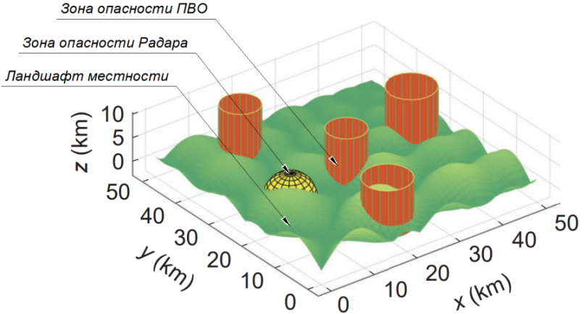
Рис. 1 Представление 3D пространства с зонами опасности
Для дрона по заданным начальным $S=\left(x_{s},y_{s},z_{s}\right)$ и конечным $T=\left(x_{t},y_{t},z_{t}\right)$ точкам требуется построить кратчайший, гладкий путь, учитывающий расположения ПВО, радаров и траектории других дронов.
Траектория каждого дрона будет представляться упорядоченным набором точек $p_{1},p_{2},…,p_{N}$, где $N$– интенсивность смены направления движения. Будем считать, что траектория ограничена по высоте и длине. Кроме того, траектория подчиняется ограничениям на угол подъёма $φ_{max}$ и углу поворота $θ_{max}$.
Стоимость пути складывается из его длины $L$, резкости смены высоты $H_{z}$, гладкости $Sm$ и удалённости от зон опасности $D$. Целевая функция имеет вид:
$f_{cost}=ε_{1}⋅L+ε_{2}⋅H_{z}+ε_{3}⋅Sm+ε_{4}⋅D+η$,
где $ε_{1},ε_{2},ε_{3},ε_{4}$– весовые коэффициенты, определяющие приоритет соответствующей компоненты целевой функции и удовлетворяющие условию
$$\sum_{i=1}^{4}{ε_{i}}=1,$$
а $η$ – функция ограничений:
$$η=\left\{\begin{aligned}0, ограничения соблюдены; \\ +∞, ограничения не соблюдены.\end{aligned}\right.$$
Целью курсовой работы является получение оптимальной траектории полёта нескольких БПЛА с учётом наличия радаров и систем ПВО.
Для достижения цели были выделены следующие задачи
- Проанализировать существующие алгоритмы.
- Оценить сложность выбранного алгоритма и обосновать его применимость.
- Разработать программу, реализующую алгоритм.
- Протестировать алгоритм на тестовых и на реальных данных.
В ходе данной работы будет написан программный модуль, реализующий работу алгоритма, находящего последовательность точек оптимальной траектории для каждого дрона в кластере БПЛА. Описаны подходы, улучшающие алгоритм, проведён сравнительный анализ с другими решениями.

Аналитическая часть

1.1. Математическая модель
Будем считать, что на местности $Ω⊂R^{3}$ в точках с координатами $C_{r}$ расположены радары с максимальной дальностью обнаружения $R_{r}$. В этой же местности в точках $C_{def}$ находятся ПВО, которые мы будем представлять цилиндрами с радиусом поражения $R_{def}$ и высотой действия $H_{def}$ (см. рис. 1).
Для дрона по заданным начальным $S=\left(x_{s},y_{s},z_{s}\right)$ и конечным $T=\left(x_{t},y_{t},z_{t}\right)$ точкам требуется построить кратчайший, гладкий путь, учитывающий расположения ПВО, радаров и траектории других дронов.
Траектория каждого дрона будет представляться упорядоченным набором точек $p_{1},p_{2},…,p_{N}$, где $N$– интенсивность смены направления движения.
Стоимость пути складывается из его длины $L,$ резкости смены высоты $H_{z},$ гладкости $Sm$ и удалённости от зон опасности $D.$ Целевая функция имеет вид:
 | $$f_{cost}=ε_{1}⋅L+ε_{2}⋅H_{z}+ε_{3}⋅Sm+ε_{4}⋅D+η,$$ | (1)
где $ε_{1},ε_{2},ε_{3},ε_{4}$– весовые коэффициенты, определяющие приоритет соответствующей компоненты целевой функции и удовлетворяющие условию:
$$\sum_{i=1}^{4}{ε_{i}}=1,$$
а $η$ – функция ограничений:
$$η=\left\{\begin{aligned}0, ограничения соблюдены; \\ +∞, ограничения не соблюдены;\end{aligned}\right.$$
Функция ограничений $η$ учитывает предельные углы подъёма $φ_{max}$ и поворота $θ_{max}$, максимальную и минимальную скорости $ν_{min}$ и $ν_{max}$, высоту $Y_{min}$ и $Y_{max}$, максимальную длину полёта на собственном запасе топлива $L_{max}$, а также, для обеспечения плавного перехода от одной путевой точки к следующей, минимальную длину сегмента пути $L_{min}$. Углы $φ_{m}$ и $θ_{m}$ рассчитываются по формулам:
$$φ_{m}=arccos\left(\frac{{\dot{d}}_{m-1}{\dot{d}}_{m}×{\dot{d}}_{m}{\dot{d}}_{m+1}}{\left|{\dot{d}}_{m-1}{\dot{d}}_{m}\right|∙\left|{\dot{d}}_{m}{\dot{d}}_{m+1}\right|}\right),$$
$$θ_{m}=arccos\left(\frac{\left|{\dot{d}}_{m}{\dot{d}}_{m+1}\right|}{\left|d_{m}d_{m+1}\right|}\right),$$
где, $m$ – индекс путевой точки, ${\dot{d}}_{m}$ – горизонтальная проекция точки $d_{m}$, ${\dot{d}}_{m-1}{\dot{d}}_{m}$ – вектор с точкой начала в ${\dot{d}}_{m-1}$ и конца в ${\dot{d}}_{m}$.
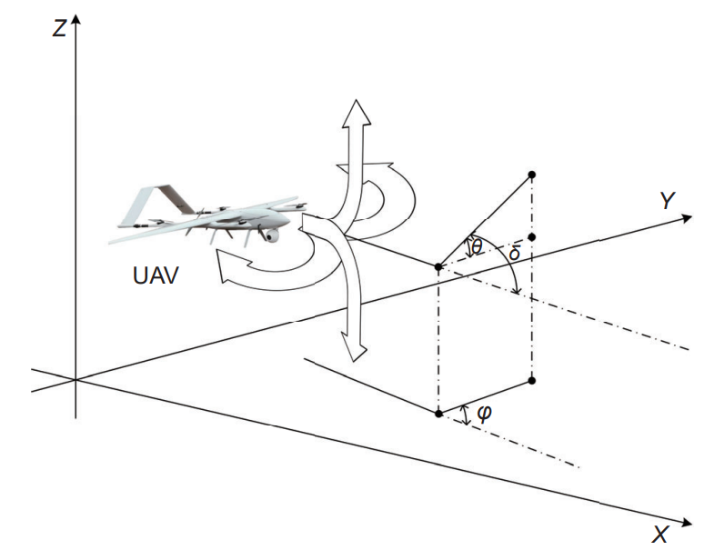
Рис. 2 Углы подъема и поворота между двумя сегментами пути.
Поскольку энергопотребление во время полёта пропорционально длине траектории, мы вводим штраф за длину пути. Длина пути $L$может рассчитываться по формуле:
$$L=\sum_{i=1}^{N-1}{p_{i}p_{i+1}},$$
где $N$ – общее количество путевых точек, а $p_{i}p_{i+1}$ – длина сегмента пути $i$.
Чтобы избежать случайного столкновения с горами или ландшафтом, БПЛА в полете должен многократно выполнять манёвры подъёма и снижения, однако для дронов выполнение многократных взлётов и спусков является более сложной задачей, чем обычный полёт. Для этого будем минимизировать дисперсию высоты
$$H_{z}=\frac{1}{N}\sum_{m=1}^{N}{(}Z_{m}-\frac{1}{N}\sum_{m=1}^{N}{Z_{m}})^{2}.$$
Здесь $Z_{m}$ – координата высоты путевой точки $m$.
При слишком большом угле поворота дрона, резко возрастает риск потери управления БПЛА. Чтобы избежать этого мы будем минимизировать гладкость пути
$Sm=\sum_{m=2}^{N}{(}δ_{m}-δ_{m-1})$.
Здесь $δ_{m}$ – это угол между двумя соседними отрезками траектории в точке $m$. Штрафуется не сам поворот, а резкое изменение угла отклонения от точки к точке. Таким образом если мы будем двигаться по дуге с постоянным углом отклонения, наш штраф не будет высоким, однако в случае резких поворотов штраф стремительно возрастает. При этом плавное изменение угла штрафуется незначительно.
Во время выполнения боевых задач БПЛА часто сталкиваются с внешними угрозами такими как ПВО и радары. В современных военных действиях уровень угрозы со стороны радаров намного ниже, чем со стороны средств противовоздушной обороны. Вследствие этого зоны угроз радаров будут представлены в виде полусфер, а зоны угроз ПВО в виде цилиндров. Чтобы избежать поражения будем минимизировать угрозы
$D=\sum_{i=1}^{N-1}{\sum_{j=1}^{G}{P_{Р}^{j}}\left(i\right)}+\sum_{i=1}^{N-1}{\sum_{j=1}^{U}{P_{П}^{j}\left(i\right)}}$.
Здесь $N$ – количество путевых точек, $G$ – количество радаров, $U$ – количество ПВО, а $P_{Р}^{j}\left(i\right)$ и $P_{П}^{j}\left(i\right)$ – вероятность угрозы от радара $j$ и ПВО в сегменте траектории $i$, представленные как:
$$P_{П}^{j}\left(i\right)=\left\{\begin{matrix}0, & d_{П}^{j}>d_{П_{max}}^{j} \\ \frac{λ^{2}}{(d_{П}^{j})^{4}}, & d_{П}^{j}≤d_{П_{max}}^{j} \\ & \end{matrix},\right.$$
$$P_{Р}^{j}\left(i\right)=\left\{\begin{matrix}0, & d_{Р}^{j}>d_{Р_{max}}^{j} \\ \frac{λ^{2}}{d_{Р}^{j}}, & d_{Р}^{j}≤d_{Р_{max}}^{j} \\ & \end{matrix}\right.,$$
где, $d_{П}^{j}$ и $d_{Р}^{j}$ – расстояние от точки угрозы $j$ до сегмента пути $i$, $d_{Р_{max}}^{j}$ и $d_{П_{max}}^{j}$ – радиус угрозы, а $λ$ – коэффициент угрозы, то есть, то с какой силой будет расти угроза при приближении к ней.
В связи с тем, что траектория полёта дрона должна быть гладкой, а задача сведена к поиску точек в пространстве, мы применяем кубическую $\text{B-spline}$ интерполяцию (см. рис. 2), чтобы сделать траекторию гладкой, а полёт дрона более стабильным и управляемым.
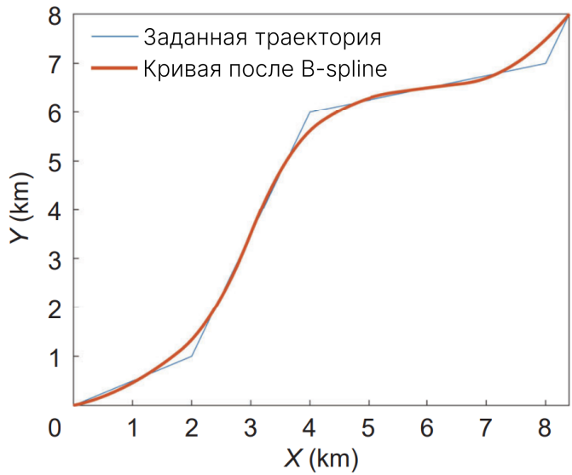
Рис. 2 Интерполяция ломаной кривой с помощью B-spline

1.2. Декомпозиция задачи
Предыдущий шаг получает $H$ альтернатив оптимальных траекторий дронов для каждого. Стоимость траекторий может варьироваться. Для планирования совместных траекторий полётов БПЛА необходимо подобрать такую комбинацию путей (особь), что траектории будут находиться на безопасном расстоянии и все дроны прилетят в конечные точки одновременно. Таким образом, функция стоимости для планирования маршрутов нескольких БПЛА будет выглядеть следующим образом:
 | $$F_{cost}^{cooperative}=\sum_{i=1}^{N}{f_{cost}^{i}}+t_{width}^{arrival}+ε∙\left(D_{spatial}+O_{time}\right),$$ | (2)
где, $f_{cost}^{i}$ – функция стоимости траектории дрона $i$, $t_{width}^{arrival}$ – ширина окна времени прибытия дронов, $ε$ – весовой коэффициент, определяющий приоритет соответствующей компоненты, $D_{spatial}$ – угроза столкновения дронов, $O_{time}$ – отклонение от запланированного времени прибытия дронов.
Пространственное ограничение предотвращает столкновения между беспилотными летательными аппаратами. Оно требует, чтобы расстояние между всеми дронами было не меньше безопасного. Это можно выразить математически следующим образом:
$$d_{s}≤d_{i-j},i≠j,$$
где, $d_{s}$ – минимальное безопасное расстояние, а $d_{i-j}$ – минимальное расстояние между путевыми точками дрона $i$ и $j$.
$$D_{spatial}=\sum_{i=1}^{N}{\sum_{j=1}^{N}{max}}\left(d_{s}-d_{i-j},0\right).$$
Время совместного прибытия (CAT) БПЛА можно описать следующим образом:
$$CAT = \bigcap_{i=1}^{N}{T_{i},}$$
где, $N$ – количество дронов, $T_{i}$ – объединение всех временных промежутков по разным альтернативным маршрутам дрона $i.$
$$T_{i}=T_{i,1}∪T_{i,2}∪…∪T_{i,h},$$
где, $T_{i,h}$ – временной промежуток минимального и максимального расчётного времени полёта дрона $i$ по альтернативе маршрута $h.$
$$T_{i,h}=\left[t_{min}^{i,h},t_{max}^{i,h}\right], t_{min}^{i,h}=\frac{L_{i,h}}{ν_{max}}, t_{max}^{i,h}=\frac{L_{i,h}}{ν_{min}},$$
где, $ν_{max}$ и $ν_{min}$ – максимальная и минимальная скорости полёта дрона, $L_{i,h}$ – длина альтернативы траектории $h$ БПЛА $i.$
Стоимость временного кооперирования $O_{time}$, ограничивает разность времени прибытия разных дронов в их целевые точки и может быть рассчитана по формуле:
$$O_{time}=\sum_{i=1}^{N}{a}\left(i\right),$$
$$a\left(i\right)=\left\{\begin{matrix}0, & t_{min}^{i}≤t_{c}≤t_{max}^{i} \\ \left|t_{i}-t_{c}\right|, & иначе\end{matrix}\right.,$$
где, $a\left(i\right)$ – штраф времени дрона $i$ по альтернативе маршрута $h∈S$, $t_{c}$ − левая граница $CAT.$

1.3. Обзор существующих алгоритмов

1.3.1. $A^{*}$ алгоритм
Алгоритм $A^{*}$ эвристический алгоритм поиска кратчайшего пути на графе. Предложен впервые Хартом, Нильссоном и Рафаэлем в 1964 году [1]. Для использования этого алгоритма необходимо дискретизировать пространство сеткой с шагом $∆d.$ Таким образом граф будет представляться геометрическое место точек куба $Ω⊂R^{3}$ состоящий из сеток с высотой различающейся на $∆d.$
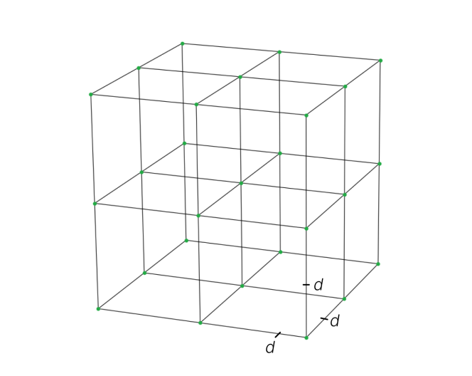
Рис. 3 Пример дискретизация пространства.
Порядок обхода вершин графа определяется эвристической функцией:
$$f_{cost}=l\left(x\right)+c\left(x\right),$$
где, $l\left(x\right)$ – функция стоимости достижения точки $x$ от начальной точки, а $c\left(x\right)$ – функции эвристической оценки расстояния от $x$ вершины к конечной.
На каждом этапе алгоритм оперирует с множеством путей из начальной точки до всех ещё не раскрытых (листовых) вершин графа − множеством частных решений, которое размещается в очереди с приоритетом. Приоритет пути определяется по значению $f_{cost}.$ Алгоритм продолжает свою работу до тех пор, пока значение $f_{cost}$ целевой вершины не окажется меньшим, чем любое значение в очереди, либо пока всё дерево не будет просмотрено. Из множества решений выбирается решение с наименьшей стоимостью.
В графовых алгоритмах поиска путь зависит от таких факторов, как размер графа, количество вершин и конкретные реализации очередей приоритетов или других структур данных. В худшем случае $A^{*}$ может исследовать все узлы графа, что даёт сложность $O\left(b^{d}\right)$, где 𝑏 − средний коэффициент ветвления (количество соседей), а 𝑑 − глубина решения (длина оптимального пути).

1.3.2. Оптимизация роя частиц (𝑃𝑆𝑂)
Алгоритм 𝑃𝑆𝑂 − алгоритм стохастической оптимизации на основе популяций, вдохновленный роевым интеллектом в природе. Предложен впервые Кеннеди, Эберхартом и Ши в 1995 году для имитации социального поведения [2]. Часто этот алгоритм применяют для поиска в условиях неизвестного или большого пространства поиска. В нашем случае пространством поиска будет вектор путевых точек, то есть гиперкуб размерностью $3N$. Для оценки решений будем использовать функцию стоимости (1).
Пусть $S$ – количество частиц в рое, каждая из которых представлена вектором размерностью $3N, v_{i}$ – скорость перемещения частицы в пространстве поиска, $p_{i}$ – лучшее из известных положений частицы, а $g$ − лучшее известное положение частицы в популяции.
Сперва инициализируем популяцию частиц. Для задания начального местоположения частицы будем использовать функцию $U$ многомерного равномерного случайного распределения. Определим наилучшее положение $p_{i}$ значением $x_{i}∼U,$ а $g$ значением $x_{i}$ с минимальным значением целевой функции $f_{cost}.$ Присвоим значению скорости $v_{i}$ каждой частицы значение функции $U$ с учётом ограниченного пространства поиска.
Пусть $r_{p} и r_{g} ∼U\left(0,1\right).$ Тогда обновлённая скорость частицы на каждой итерации будет рассчитываться по формуле:
$$v_{i}=ωv_{i}+ϕ_{p}r_{p}⨀\left(p_{i}-x_{i}\right)+ϕ_{g}r_{g}⨀\left(g-x_{i}\right),$$
где, $ω$ – коэффициент инерции, $ϕ_{p}$ – коэффициент самообучения, $ϕ_{g}$ − коэффициент социальности, а $⨀$ − покомпонентное умножение.
Качество получаемых алгоритмом ответов сильно зависит от правильно подобранных параметров $ω, ϕ_{p} и ϕ_{g}$. Простой и эффективный путь подбора параметров предложен Педерсеном и другими авторами [3][4].
Данные алгоритм не гарантирует глобального оптимального решения, т. к. в случае, если все частицы сойдутся вокруг локального оптимума $g$ разнообразие популяции падает и частицы застревают.
В мета эвристических алгоритмах роевого интеллекта поиска сложность зависит от таких факторов, как количество особей в популяции, количество итераций и размерность пространства поиска. Таким образом сложность алгоритма $O\left(TNd\right),$ где $T$ − количество итераций, $N$ − количество особей, а $d$ − размерность пространства поиска.

1.4. Оптимизация золотистых шакалов (𝐺𝐽𝑂)
Алгоритм 𝐺𝐽𝑂 − алгоритм стохастической оптимизации на основе популяций, вдохновлённый совместной охотой золотистых шакалов. Впервые предложен в 2022 году Чопрой и Ансари [5]. 𝐺𝐽𝑂 алгоритм построен на вероятностных полётах Леви для улучшения глобального поиска в пространстве поиска [6]. Пространством поиска будет вектор путевых точек, то есть гиперкуб размерностью $3N\text{.}$ Для оценки решений будем использовать функцию (1).
Пусть $d$ – количество особей шакалов в популяции. Каждая особь представлена вектором размерностью $3N.$ Тогда обобщённое представление всех особей может быть математически записано как:
$$Prey=\left[\begin{matrix}x_{11} & x_{12} & … & x_{1, 3N} \\ x_{21} & x_{22} & … & x_{2, 3N} \\ … & … & … & … \\ x_{d1} & x_{d2} & … & x_{d, 3N}\end{matrix}\right],$$
где, $x_{11}$ − координаты первой путевой точки первой особи.
Инициализация. Наивный подход к инициализации популяции часто приводит к субоптимальным результатам, из−за неравномерного покрытия пространства поиска. В отличие от наивного подхода, подход, основанный на хаотичном картографировании, показывает хаотичность, закономерность и эргодичность, что значительно увеличивает разнообразие популяции и улучшает способность к глобальному поиску. В данном случае мы будем использовать хаотичное картографирование палаток за его равномерность. Подробнее о хаотичном картографировании написано в [8][9]. Закон, выражающий хаотичное картографирование палаток, может быть записан как:
 | $$x_{t+1}=\left\{\begin{matrix}\frac{x_{t}}{0.5}, & 0≤x_{t}<0.5 \\ \frac{1-x_{t}}{1-0.5}, & 0.5≤x_{t}≤1\end{matrix}\right.,$$ | (3)
Для генерации случайных последовательностей, основанных на этом подходе, за основу берётся последовательность случайных чисел в интервале $\left[0, 1\right].$ Это последовательность обозначается $x_{t}$. Следующее поколение вычисляется по формуле, описанной выше. Таким образом получается случайна последовательность чисел, которая в дальнейшем будет масштабирована до размеров пространства.
Поиск пути. Для всех особей на каждой итерации считается стоимость целевой функции:
$$F_{cost}^{Prey}=\left[\begin{matrix}f_{cost}\left(x_{11},x_{12},…,x_{1N}\right) \\ f_{cost}\left(x_{21},x_{22},…,x_{2N}\right) \\ f_{cost}\left(x_{d1},x_{d2},…,x_{dN}\right)\end{matrix}\right].$$
Обозначим две особи с наименьшими значениями функции $f_{cost}$ обозначим их как $X_{M}$ и $X_{FM},$ причём $f_{cost}\left(X_{M}\right)≤f_{cost}\left(X_{FM}\right)$.
Так же на каждой итерации считаем энергию системы $E$, обозначающую, то насколько быстро добыча убегает от шакалов и может быть высчитана по формуле:
 | $$E=E_{1}*E_{0},$$ | (4)
где, $E_{1}=c_{1}*\left(1-\frac{t}{T}\right)$ − коэффициент снижения энергии, а $E_{0}=2*rand\left(0, 1\right)-1$ − начальная энергия системы. Здесь $t$номер текущей итерации, $T$ − общее количество итераций, $c_{1}$ − коэффициент начальной энергии.
В зависимости от $\left|E\right|$ движений шакалов $X_{M} и X_{FM}$ к добычам $Prey$ высчитываются по-разному. При $\left|E\right|≥1$
 | $$X_{i}^{M}=X_{M}\left(t\right)-E∙\left|X_{M}\left(t\right)-rl∙Prey\left(t\right)\right|,$$  $X_{i}^{FM}=X_{FM}\left(t\right)-E∙\left|X_{FM}\left(t\right)-rl∙Prey\left(t\right)\right|$. | (5)
Здесь $rl$ − вектор случайных чисел основанный на распределении Леви, а $Prey\left(t\right)$ – позиция обновляемой особи на итерации $t$. При этом особи разлетаются по всему пространству поиска, не концентрируясь вблизи текущего лучшего решения. Это позволяет обнаружить перспективные области, которые далеко от начального положения популяции и избежать преждевременной сходимости к локальному оптимуму. При $\left|E\right|<1$
 | $$X_{i}^{M}=X_{M}\left(t\right)-E∙\left|rl∙X_{M}\left(t\right)-Prey\left(t\right)\right|,$$  $$X_{i}^{FM}=X_{FM}\left(t\right)-E∙\left|rl∙X_{FM}\left(t\right)-Prey\left(t\right)\right|.$$ | (6)
В данном случае особи концентрируются вблизи лучшего найденного решения $X_{M}, X_{FM}$ и уточняют его с высокой точностью. Локальное уточнение позволяет найти точное положение оптимума в той области, которую обнаружила стадия исследования.
Благодаря тяжёлым хвостам распределение Леви отлично подходит для симуляции больших прыжков в пространстве с не нулевыми вероятностями, в отличие от нормального распределения, которое сходиться к нулю за пределами трёх стандартных отклонений. Вектор случайных чисел $rl$ основанный на распределении Леви может быть высчитан как:
$$rl=0.05*LF\left(y\right),$$
$$LF\left(y\right)=\frac{0.01×\left(μ×σ\right)}{\left|{ν^{β}}^{-1}\right|},$$
$$σ={\left(\frac{Г\left(1+β\right)×\sin\left(\frac{πβ}{2}\right)}{Г\left(\frac{1+β}{2}\right)×β×2^{\frac{β-1}{2}}}\right)}^{β^{-1}},$$
где, $β=\frac{3}{2}, μ,ν∈\left[0, 1\right], LF$ − функция полётов Леви, Г − гамма−функция.
Таким образом обновлённая позиция каждой особи может быть рассчитана по формуле:
 | $$X_{i}\left(t+1\right)=\frac{X_{i}(t)^{M}X_{i}(t)^{FM}}{2}.$$ | (7)
Для поставленной задачи справедлива следующая
Теорема ([7]). Пусть целевая функция $f:R^{d}→R$ имеет конечное число локальных минимумов и быстро возрастает на бесконечности. Тогда алгоритм GJO с компонентой полёта Леви сходится к глобальному минимуму с вероятностью 1 при $T→∞$.
Трудоёмкость GJO алгоритма зависит от трёх процессов: инициализации, функции оценивания решений и обновления особей. Сложность процесса инициализации примерно $O\left(N\right).$ Сложность механизма обновления особей $O\left(TN\right)$, а поиска наилучшего решения можно оценить как$O\left(TNd\right),$ где $T$ − максимальное число итераций алгоритма, $d$ − размерность определённой задачи, $N$ − количество особей.
Алгоритм GJO
Вход: количество путевых точек $M$, размер популяции $N$, максимальное число итераций $t_{max}$, размерность $D.$
Выход: оптимальные позиции $Y_{best}\left(t\right)$ и их $fitness$ функции.
Алгоритм:
Инициализации популяции в соответствии с (3).
Пока $t<t_{max}$:
Если не кооперируем дроны между друг другом:
Вычисляем значения $fitness$ функции в соответствии с (1).
Иначе:
Вычисляем значения $fitness$ функции в соответствии с (2).
Находим $X_{FM}$ и $X_{M}$.
Вычислить $E_{1}$
Для каждой особи:
Вычисляем значение энергии $E$ в соответствии с (4).
Если $\left|E\right|<1$:
Обновляем позицию в соответствии с (5) и (7).
Иначе:
Обновляем позицию в соответствии с (6) и (7).
Вычисляем значение $fitness$ функции.
$t=t+1$.
Вернуть $Y_{best}\left(t\right)$.

Конструкторская часть

2.1. Архитектура программного модуля
Для реализации алгоритма поиска пути был выбран язык программирования C++ из-за его скорости, большого набора инструментов работы с классами, наследованием и удобством переопределения своих операторов у классов. Для взаимодействия с пользователем выбран TypeScript с обработчиком 3D графики ThreeJS из-за его доступности в web-браузерах и легкости синтаксиса.
Сервис подразделяется на Frontend и Backend. Backend написан так же на C++, так как программисту не нужно писать несколько обёрток для решения задачи через другие языки с более удобным созданием серверов. Frontend на Type Script.
Программная реализация алгоритма CS-GJO построена по принципу разделения ответственности: каждый класс отвечает за строго определённую задачу. Общая структура модуля представлена на рис. 4 и включает пять основных классов: Estimator, Evolver, Entity Factory, Levy Flight и Дрон (Entity), а также иерархию классов угроз.
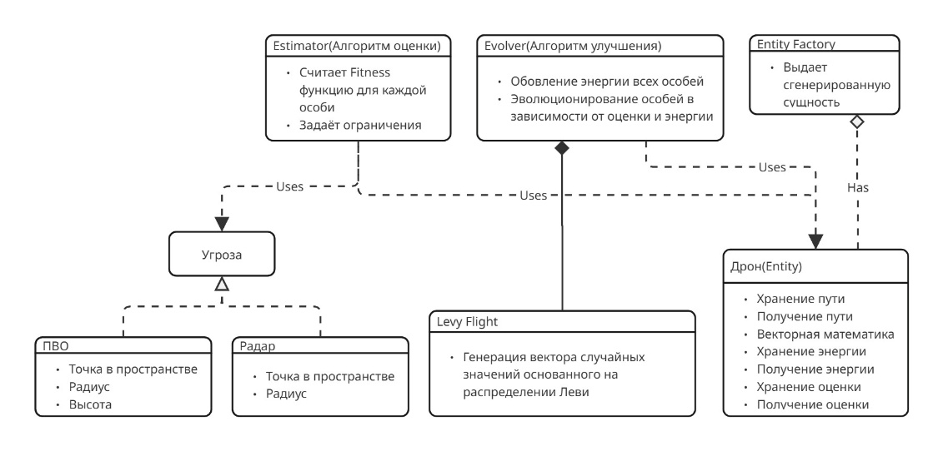
Рис. 4 UML диаграмма классов алгоритма.
Процесс взаимодействия пользователя с программой будет выглядеть следующим образом:
- Пользователь инициирует процесс решения через графический интерфейс (ThreeJS). Браузер формирует и отправляет POST-запрос по протоколу HTTP на Backend-сервер.
- HTTP-обработчик (C++ Handler) выполняет парсинг полученных данных, приводит их к структурам, совместимым с логикой алгоритма, и передает управление основному модулю алгоритма GJO.
- Модуль «Алгоритм GJO» обращается к фабрике сущностей (Entity Factory) для генерации начального набора особей.
- В цикле (до достижения максимального числа итераций) выполняются следующие шаги:
  - Вызов метода evaluate () для вычисления функции приспособленности каждой особи.
  - Вызов метода improve (), который пересчитывает позиции особей, используя механизм Levy Flight для генерации случайных векторов перемещения.
- По завершении итераций оптимальный маршрут передается обратно в HTTP-обработчик, который упаковывает результат в JSON-формат и отправляет ответ клиенту.
- Клиентское приложение интерпретирует JSON-данные и выполняет 3D-визуализацию полученного решения.
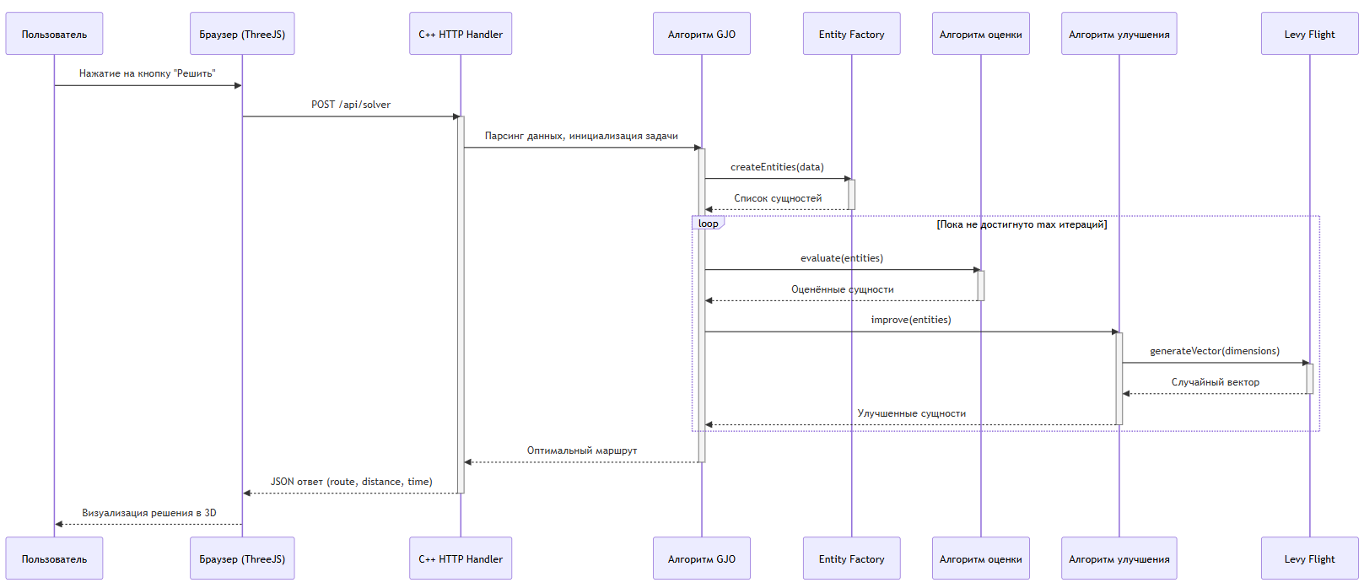
Рис. 5 Sequence диаграмма взаимодействие c пользователем (1 Часть).

Рис. 6 Sequence диаграмма взаимодействие c пользователем (2 Часть).

2.2. Тестирование программного модуля
Все вычислительные эксперименты проводились на персональном компьютере с техническими характеристиками (см. рис. 7).

Рис. 7 График зависимости фитнесс функции от количества итераций.
Для проверки корректности решения была выбрана следующая конфигурация пространства. Эта конфигурация является сложной, так как необходимо жестко соблюдать ограничения по углу подъёма и поворота в ограниченном пространстве.
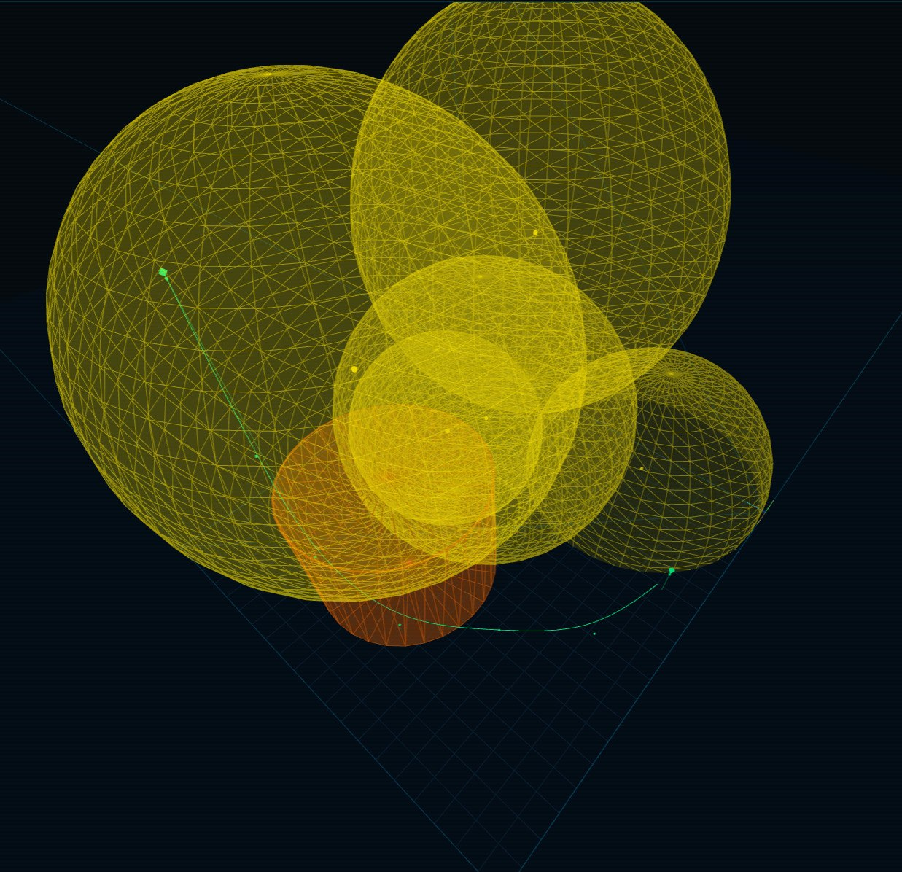
Рис. 8 Визуализация решения и конфигурации пространства.
Выбранные параметры алгоритма представлены в таблице 1.
Табл. 1 Характеристики запуска алгоритма
Параметр | Значение | Примечание
Промежуточных точек | 5
Количество отображений через хаотичное отображение палаток | 5 | Контролирует запутанность значений.
Размер популяции | 100
Избегание угроз | 100 | Используется как внутренний параметр функции просчета угрозы.
Коэффициент минимизации пути | 0.3
Коэффициент минимизации резкости смены высоты | 0.1 | Влияет на разность высот между соседними точками пути.
Коэффициент гладкости траектории | 0.35
Коэффициент важности угроз | 0.25 | Отличается от параметра “Избегание угроз”. Используется в fitness функции.
Максимальный угол поворота | 70
Максимальный угол подъёма | 70
Минимальная длина сегмента пути | 2
Максимальная длина сегмента пути | 3
Начальная энергия | 3 | Является температурой. Чем выше энергия, тем более хаотичное движение будут иметь особи на этапе обновления.
Количество итераций | 600
Конечная энергия | 0 | Контролирует то, как особи будут себя вести при увеличении итерации алгоритма.

Для оценки корректности работы алгоритма мы провели шесть последовательных независимых опытов в конфигурации, представленной выше, усреднив значения $fitness$ функции, для исключения случайных выбросов.
На решении, представленном на рисунке 8, мы можем увидеть, что траектория дрона обогнула все угрозы по наикратчайшей траектории. Углы между сегментами выдержаны. Маршрут является гладким. Все жесткие ограничения и фокус $fitness$ функции соблюдены.
В ходе работы алгоритма (при данных выше настройках) мы наблюдаем следующее поведение: с 1 до 200 итерации алгоритм улучшает особи линейно, после 200 итерации и до 300 особи резко сходятся в области лучшего решения, уменьшая среднее значение $fitness$ функции и впоследствии выходя на плато. Дальнейшее улучшение особей значительно их не меняет.
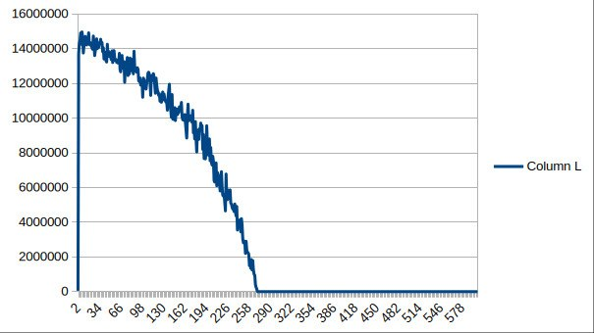
Рис. 9 График зависимости среднего значения фитнесс функции у популяции от количества итераций.
К 600 итерации значение $fitness$ функции составило примерно 6.4. А среднее время, затраченное на выполнение одной итерации – 3.3 мс, полное время оптимизации траектории равняется – около 2 секунд.
Несмотря на полученные положительные результаты, предложенный подход имеет ограничения.
Модель предполагает, что радары и ПВО неподвижны. В реальных же боевых условиях средства ПВО могут быть мобильными, а радары – менять режим работы. Так же, при решении не учитываются и другие динамические препятствия.
А взамен сложных геометрических вычислений видимости объекта мы использовали простые геометрические примитивы (полусферы и цилиндры), которые не всегда точно отражают реальную направленность радаров и зоны поражения ПВО.
Напоследок, на данный момент мы полагаем, что дрон движется в спокойной атмосфере; при сильном ветре фактическая траектория может отклоняться от расчётной.

Заключение
Сейчас алгоритм имеет множество различных параметров, которые так или иначе влияют на ход решения. Это становится большой проблемой, так как для поиска оптимальных параметров пользователю требуется много усилий. В будущем мы предлагаем разработать адаптивный алгоритм, который будет самостоятельно подбирать оптимальные параметры для определённой конфигурации пространства.
Учёт динамических препятствий – внедрение методов предсказания движения других объектов и перепланирования траектории в реальном времени (model predictive control).
Гибридные алгоритмы – комбинирование GJO с локальными оптимизаторами (например, градиентным спуском) для ускорения сходимости на финальных итерациях.
Энергоэффективность – интеграция в целевую функцию более точной модели энергопотребления в зависимости от скорости, высоты и манёвров.
Обучение с подкрепление – использование натренированных политик для выбора начальной популяции или параметров алгоритма в зависимости от конфигурации задачи.

Список литературы/References

- Hart P. E., Nilsson N. J., Raphael B. A formal basis for the heuristic determination of minimum cost paths // IEEE transactions on Systems Science and Cybernetics. – 1968. – Т. 4. – №. 2. – P. 100–107.
- Kennedy J., Eberhart R. Particle swarm optimization // Proceedings of ICNN'95-international conference on neural networks. – ieee, 1995. – Т. 4. – P. 1942–1948.
- Pedersen M. E. H., Chipperfield A. J. Simplifying particle swarm optimization // Applied Soft Computing. – 2010. – Т. 10. – №. 2. – P. 618–628.
- Pedersen M. E. H. Tuning & simplifying heuristical optimization : дис. – University of Southampton, 2010.
- Chopra N., Ansari M. M. Golden jackal optimization: A novel nature-inspired optimizer for engineering applications // Expert Systems with Applications. – 2022. – Т. 198. – P. 116924.
- Lou T. et al. Multi-UAV collaborative trajectory planning for 3D terrain based on CS-GJO algorithm // Complex System Modeling and Simulation. – 2024. – Т. 4. – №. 3. – P. 274–291.
- Pavlyukevich I. Lévy flights, non-local search and simulated annealing // Journal of computational physics. – 2007. – Т. 226. – №. 2. – P. 1830–1844.
- Li Y., Han M., Guo Q. Modified whale optimization algorithm based on tent chaotic mapping and its application in structural optimization // KSCE Journal of Civil Engineering. – 2020. – Т. 24. – №. 12. – P. 3703–3713
- Shan L. et al. Chaotic optimization algorithm based on Tent map // Control and Decision. – 2005. – Т. 20. – №. 2. – P. 179–182.

